МГТУ им. Н.Э. Баумана

**Дисциплина электроника**

**Лабораторный практикум №7**

**по теме: «Часть 2. Полевой транзистор»**

**2SJ72_GR, IRF531**

Работу выполнил:

студент группы РК6-46Б

Петраков Станислав

Работу проверил:

Москва, 2021 г.

Цель работы: получить навыки в использовании базовых возможностей программы Microcap и знания при исследовании и настройке усилительных и ключевых устройств на биполярных и полевых транзисторах.

**Часть 1**

В режиме DC определить переходные (зависимость выходного тока от входного напряжения) характеристики полевого транзисторами PJFET и МОП. Указать, при каких напряжениях на затворе запирается PJFET и при каких открывается NMOS. По передаточной характеристике PJFET транзистора определить напряжение отсечки, начальный ток стока и максимальную крутизну транзистора. Сравнить крутизну транзистора с расчетным значением по формуле.

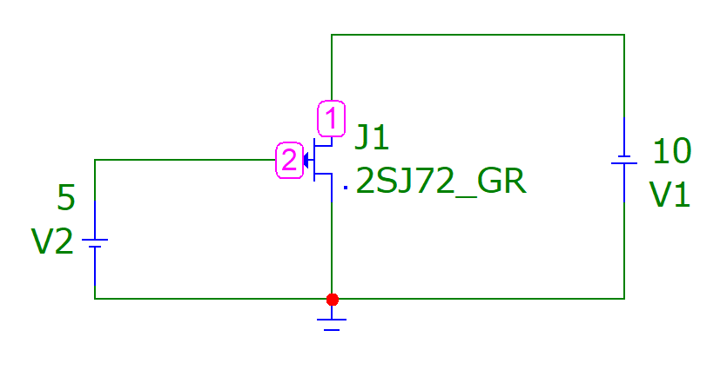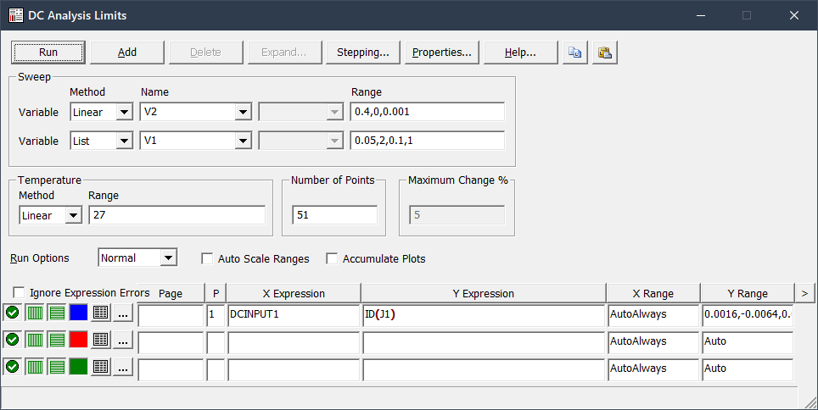

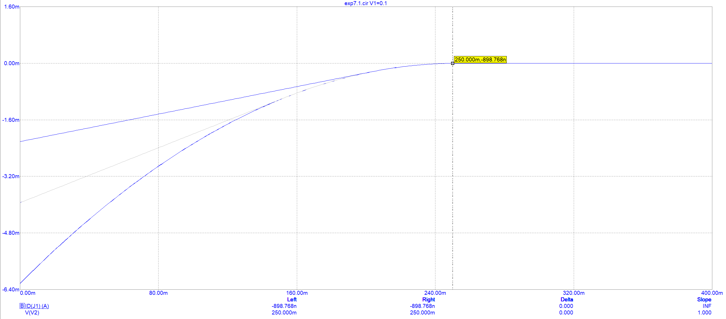

**U зат зап = 240mB**

**I ст нач = 16.520uA**

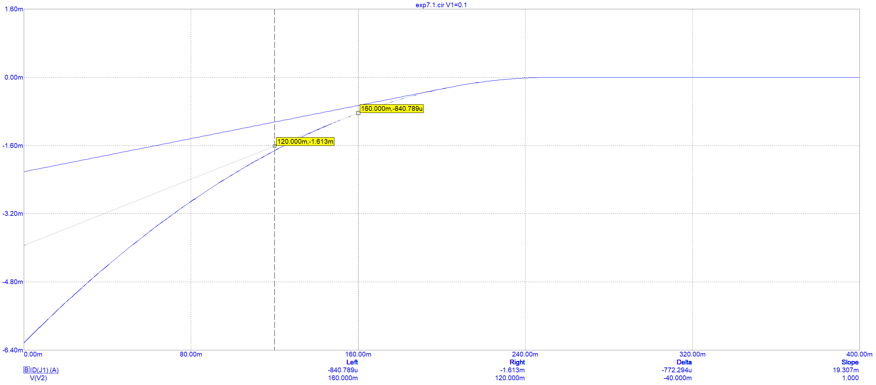

**S= ( 1.613m -840.789u ) / (160m-120m) = 19.305mA/B**

**Smax = 2* I ст нач / U зат зап =2*( 16.520u )/ 240m = 137.667uA/B**

Получаем, что S > Smax. Значит S определена верно.

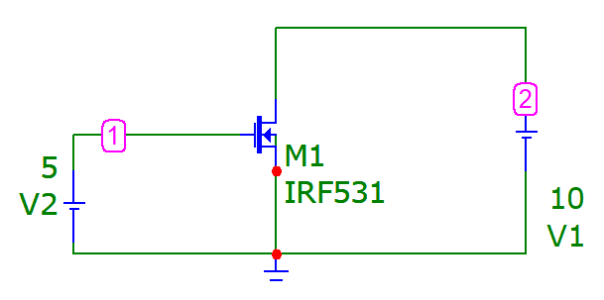

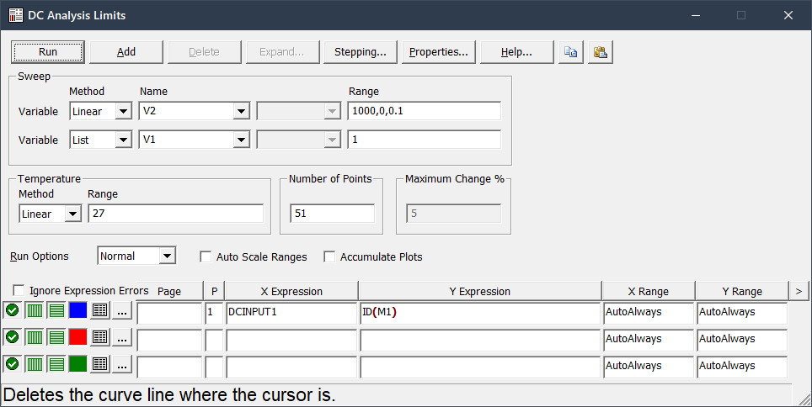

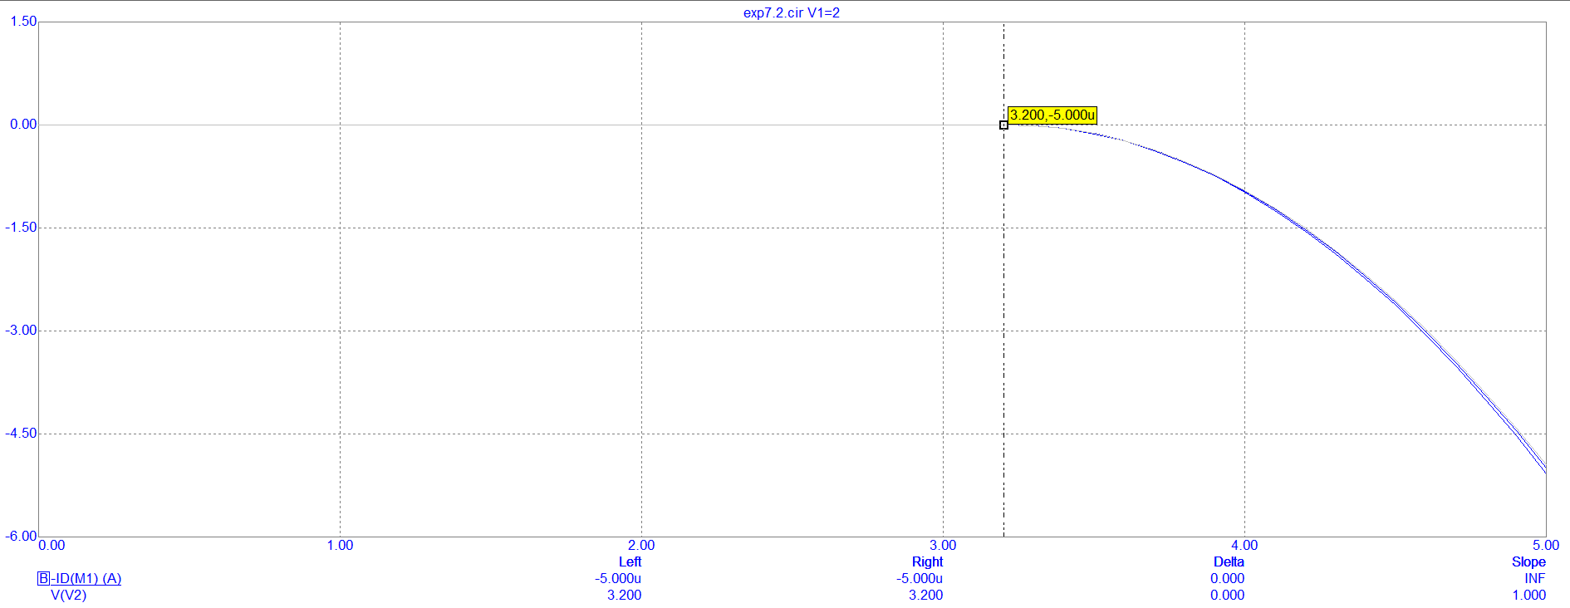

**U зат откр = 3.2B**

В режиме DC определить выходные характеристики полевого транзистора PJFET и NMOS транзистора. По выходным характеристикам определить область насыщения транзисторов.

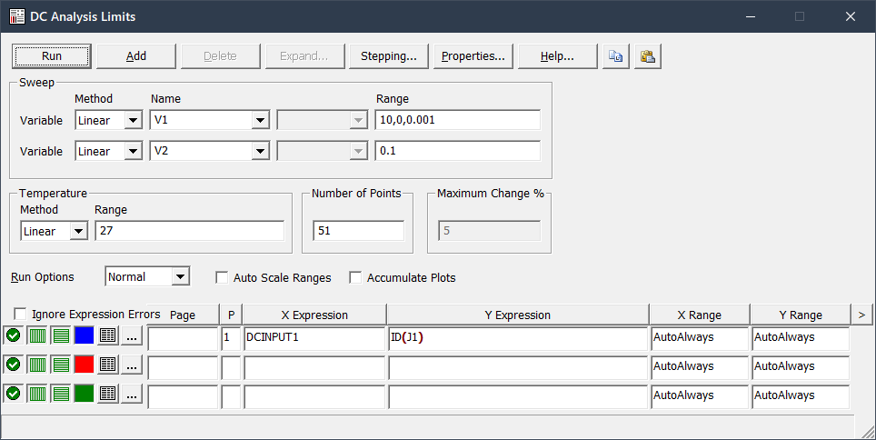

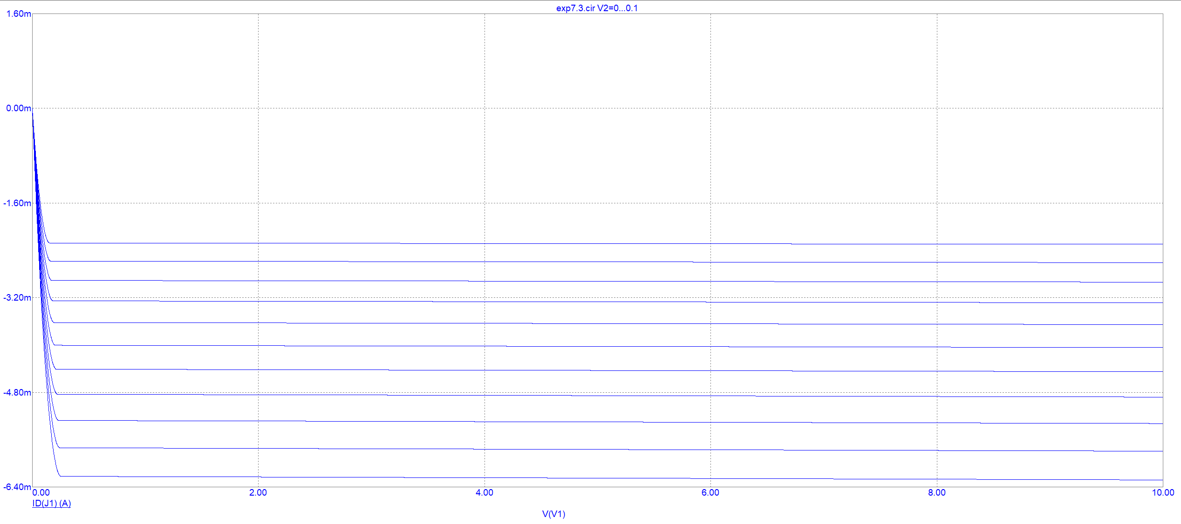

Для PJFET область насыщения начинается с -6.226m.

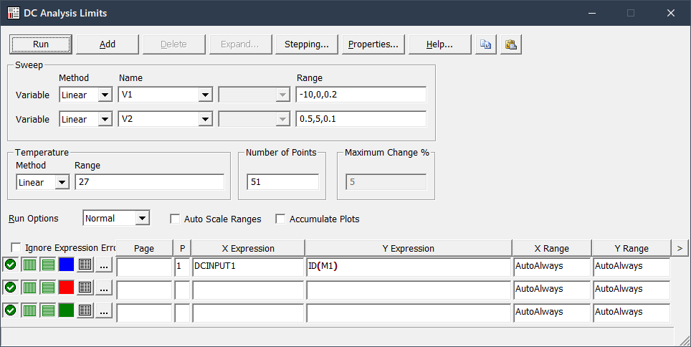

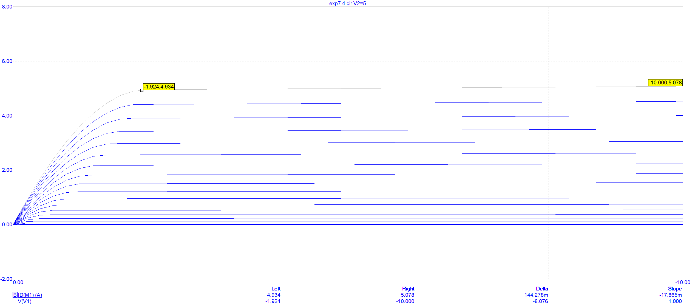

Для NMOS область насыщения начинается с -1.924B.

Включить PJFET как усилитель по схеме с общим истоком и цепью автосмещения. Подать на вход гармонический сигнал 20mV частотой 1 кГц и определить коэффициент усиления по напряжению.

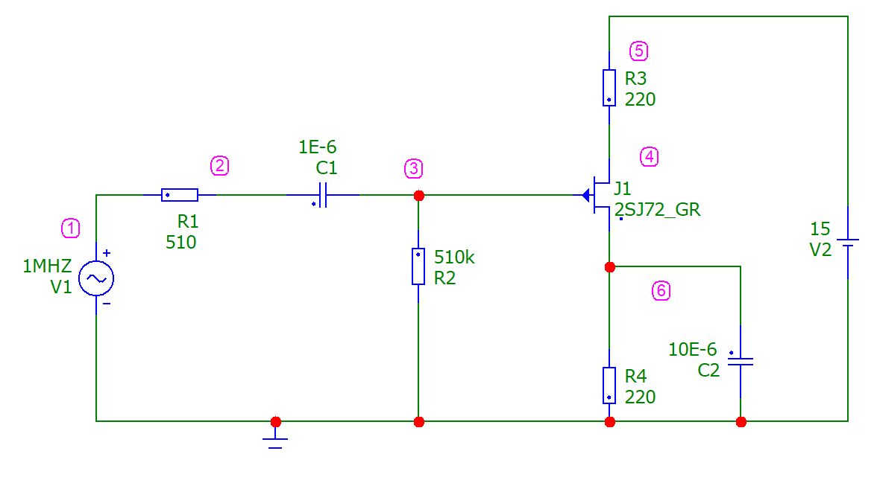

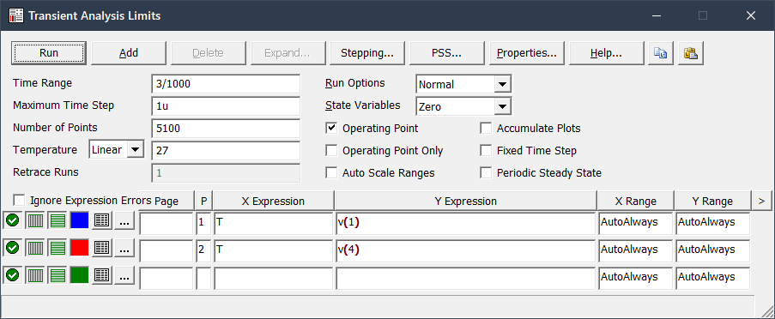

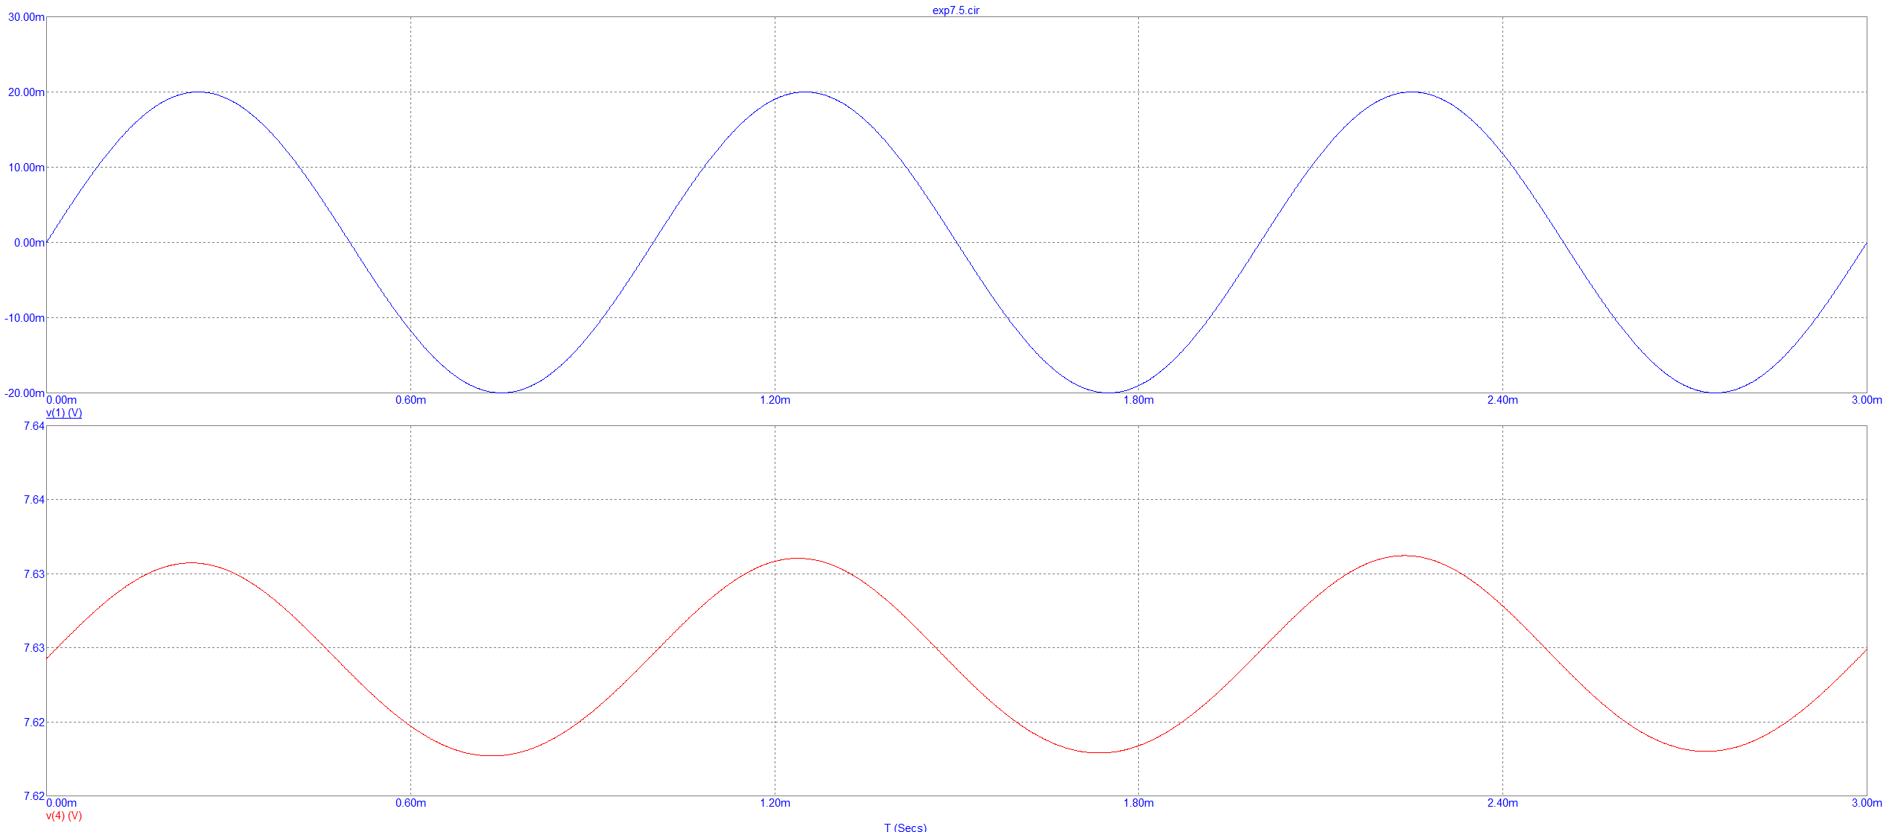

k = (7.622 – 7.663) / 40m = 1.025

**Часть 2**

Исследовать аналоговый ключ на транзисторе с управляющим p– n переходом (PJFET). Собрать схему ключа с управляющим p – n переходом. R1 = R2 = 1M.

а). Подключить на вход ключа синусоидальный источник напряжения с частотой 2 кГц и амплитудой 5 В.

б). В качестве управляющего напряжения использовать источник импульсного сигналаPulse Source (имя модели Pulse). Сформировать управляющее воздействие с крутыми фронтами (P2 > P1, P4 > P3) и амплитудой 10В таким образом, чтобы время, в течение которого ключ замкнут или разомкнут, составляло несколько периодов входного сигнала.

В режиме Transient определить выходной сигнал.

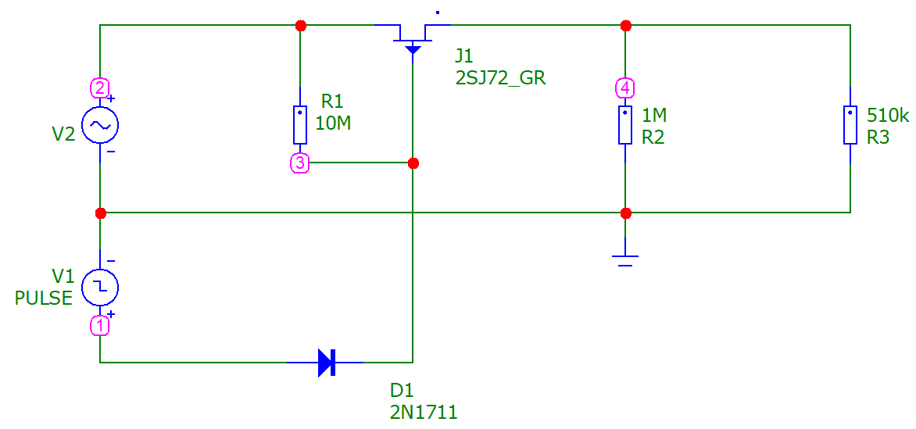

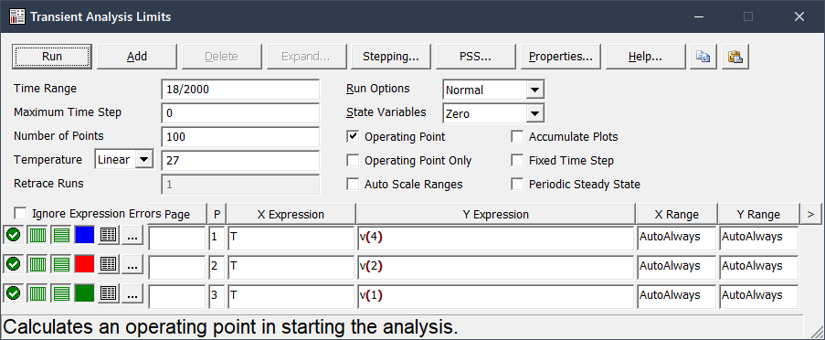

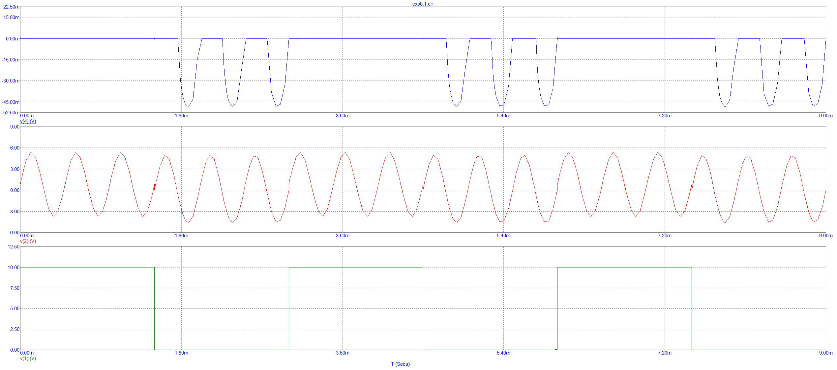

Собрать схему КМОП цифрового ключа. Подать на вход последовательность прямоугольных импульсов длительностью 1-10 мкс. Оценить быстродействие данной комплементарной пары, рассчитав задержку Tзад = (t10+t01)/2, где t10 - задержка перехода из 1 в 0; t01 – задержка перехода из 0 в 1 по уровню 0,5. Используются транзисторы из методички так, как для моего варианта нет NMOS.

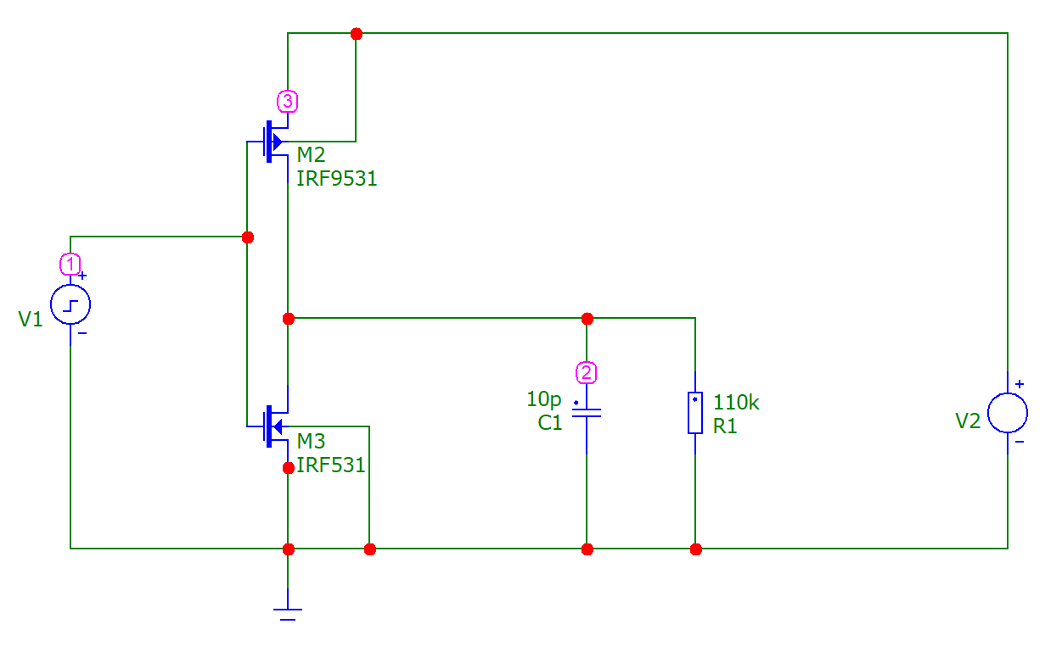

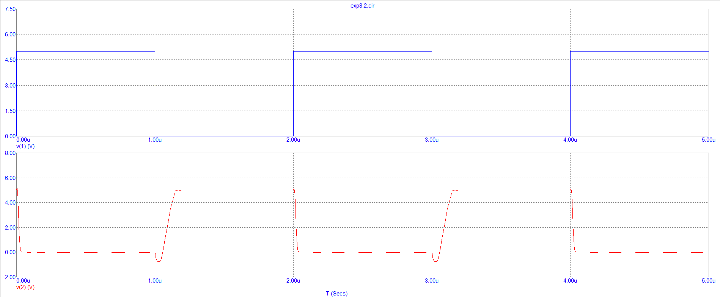

t01 = 0.065u

t10 = 0.014u

Получить передаточную характеристику . Определить значения входного напряжения, при которых открываются транзисторы, значение максимального тока через комплементарную пару для напряжения источника питания 5V.

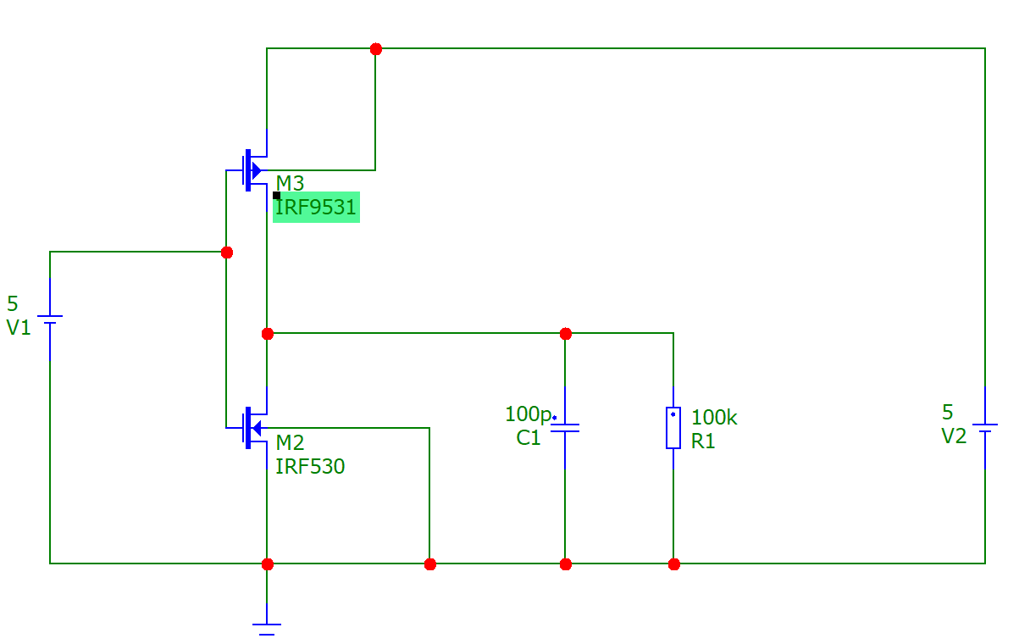

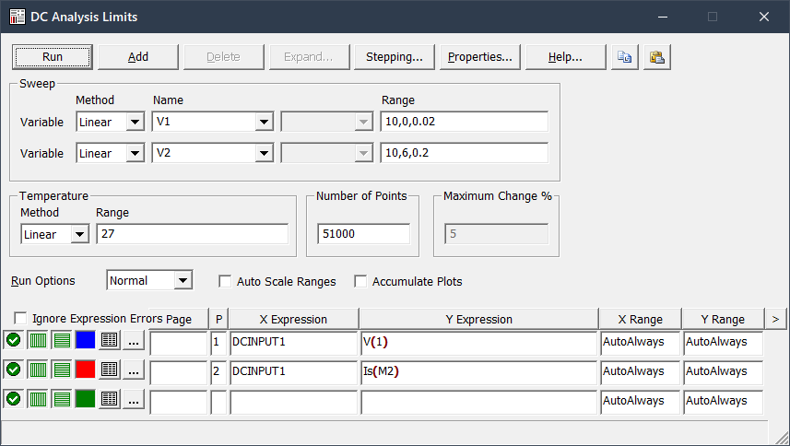

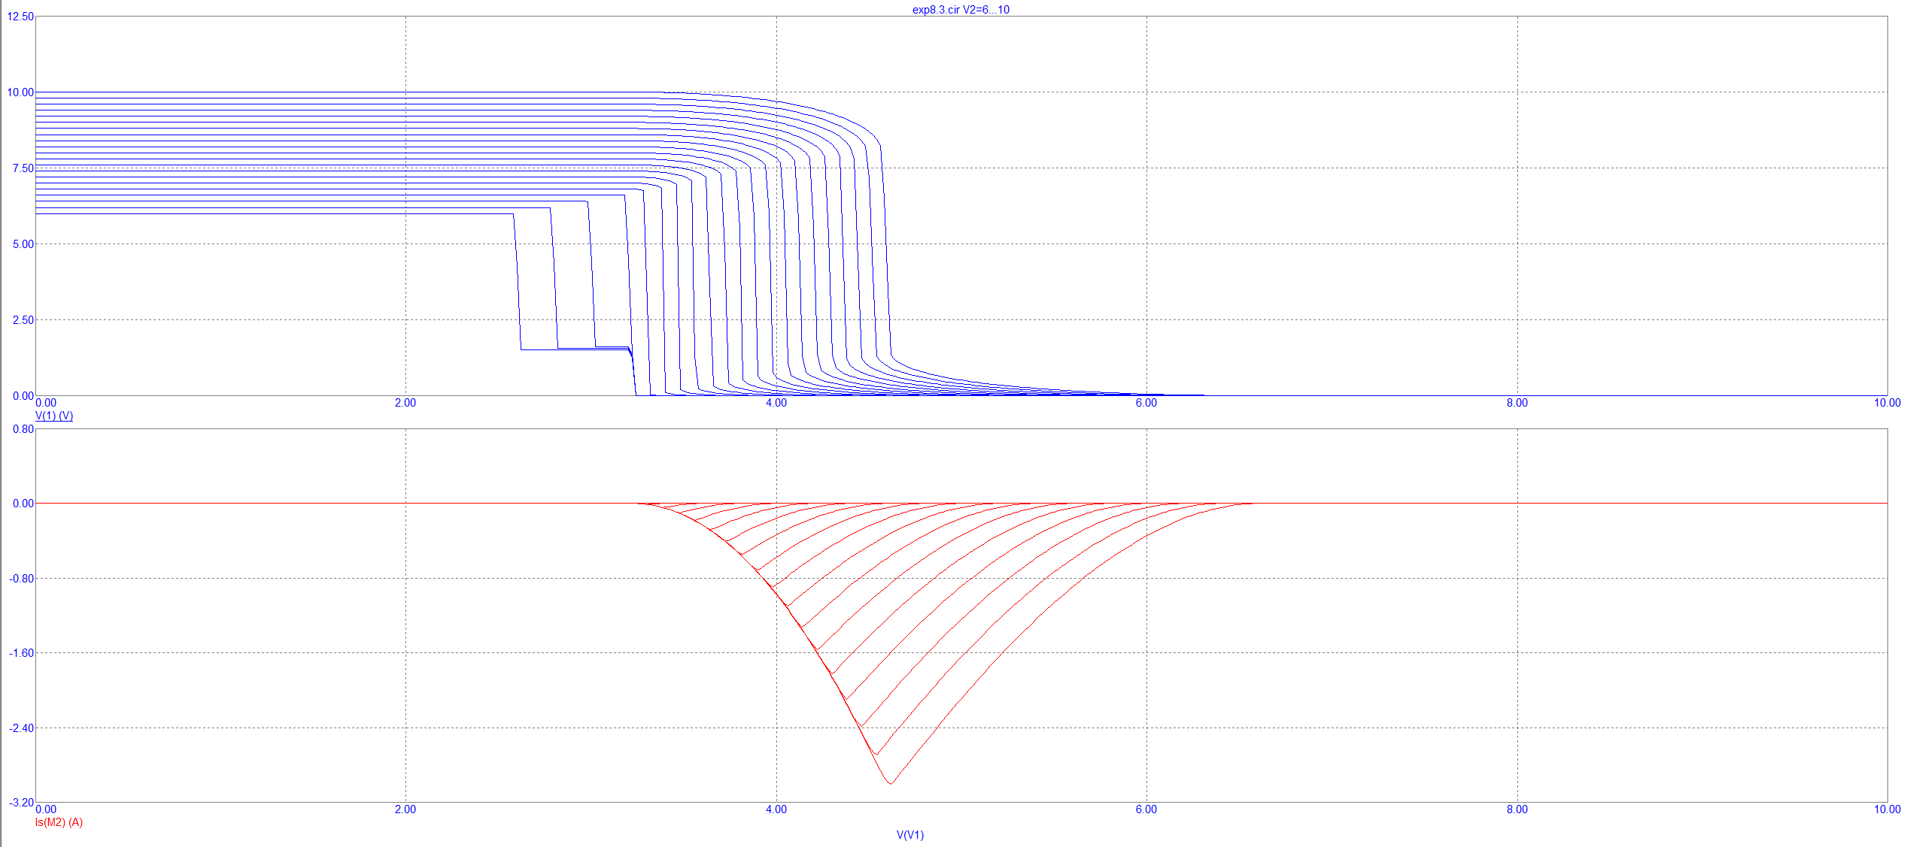

Вывод: не совпадение характеристик обусловлено неполной комплементарностью транзисторов.

Собрать стенд для исследования работы логического элемента 2И-НЕ на полевых транзисторах NMOS и PMOS.

U1 0 0 label=start 1us 1 2us 0 3us 1 4us 0 5us goto start 1 times

U2 0 0 label=start 2us 1 4us 0 6us goto start 1 times

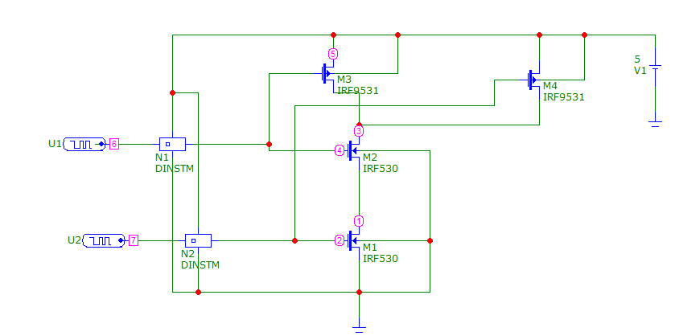

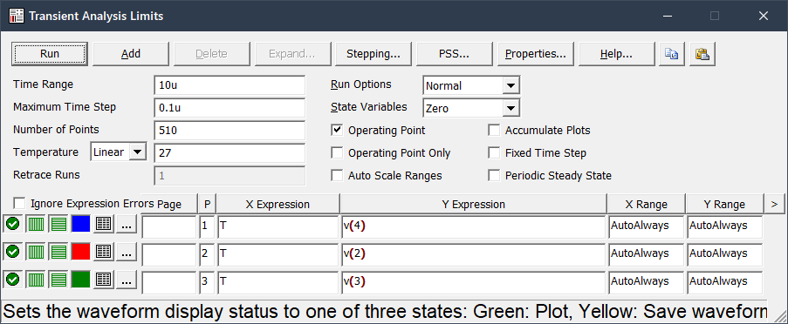

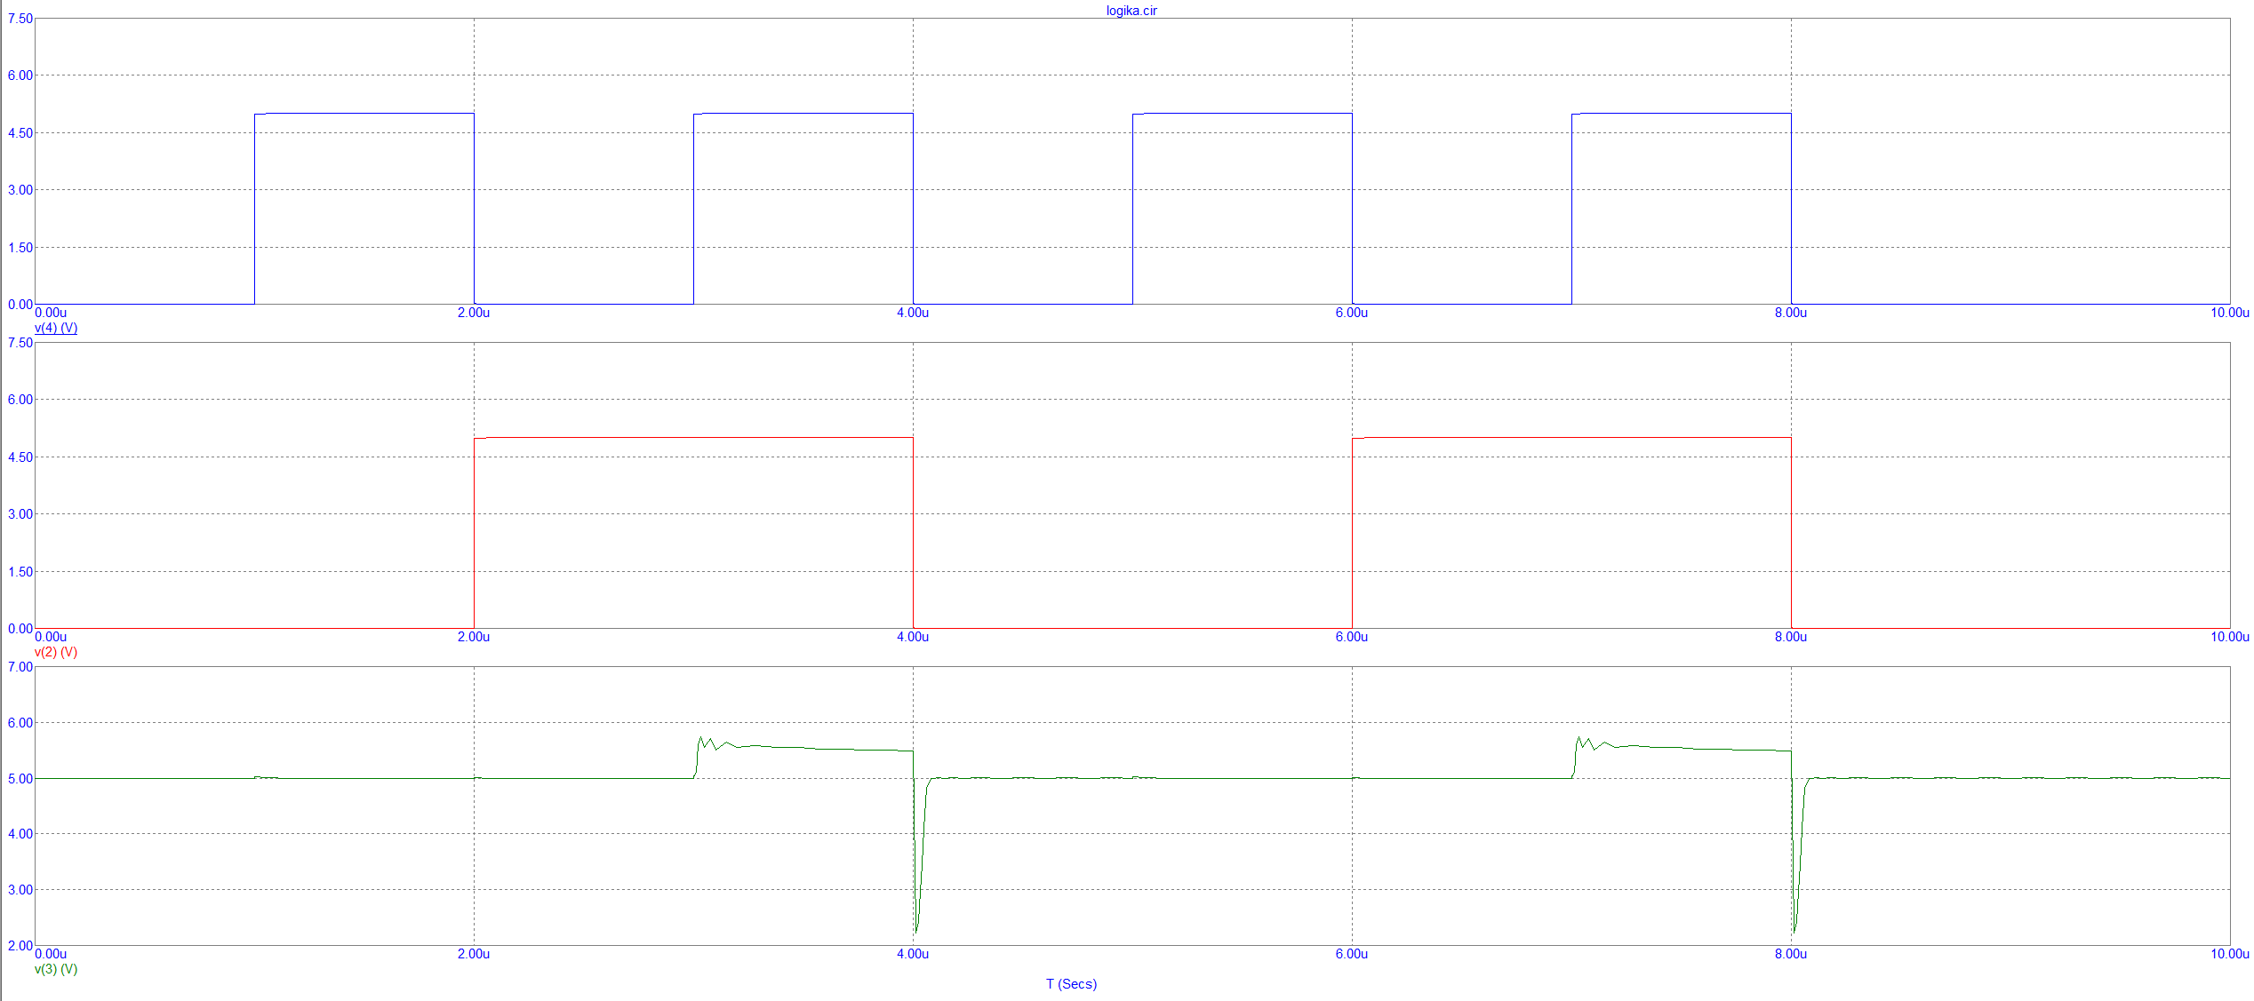

**Часть 3**

Собрать схему, подать сигналы на входы S и R и записать результат на выходе Q для вашего варианта MOS.

Левый 0 0 label=start 1us 0 2us 0 4us 1 4.2us 0 7us 1 7.2us 0 9us 1 9.2us 0

Правый 0 0 label=start 1us 1 1.2us 0 3us 0 4us 0 5us 1 5.2us 0 8us 1 8.2us 0

